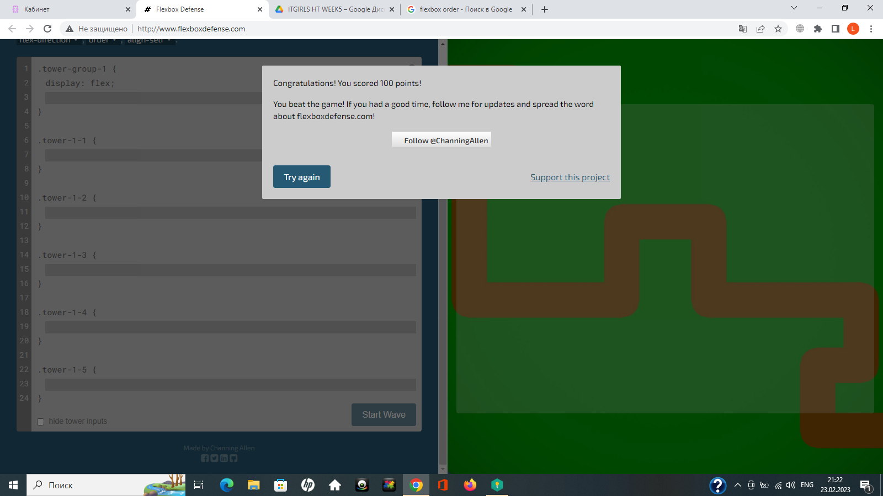

Игра в задании под звездочкой пройдена!